附件4

2021年陆河县粮食和物资储备局属下企业招聘管理型人员面试考场示意图

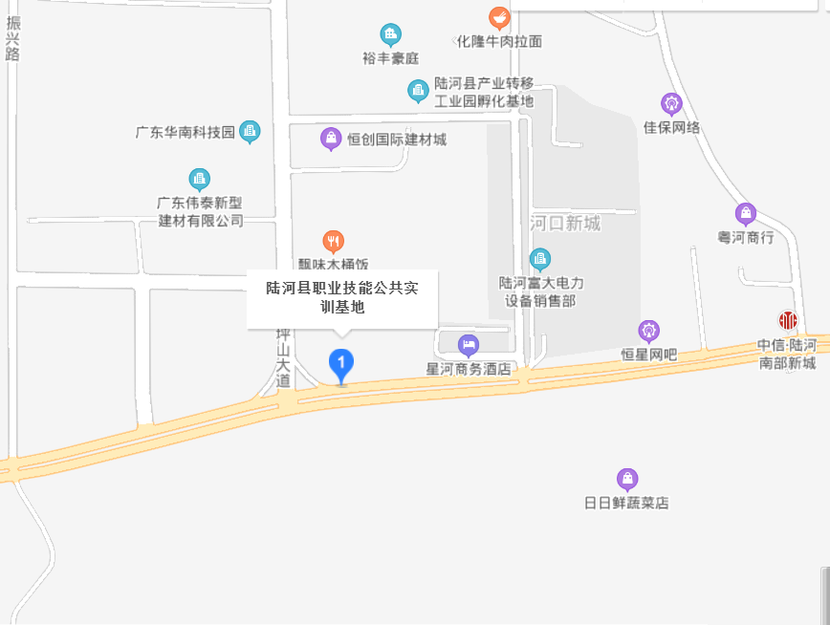

G235国道